（ IT-ふたば会用：はがき文面の作成(年賀状編)：H18.11.15 )

１．年賀状はがき作成の準備
(1) はがきサイズの設定
ⅰ． Wordを開く→｢ファイル｣→｢ページ設定｣→
ⅱ．｢文字数と行数｣タブ→｢文字方向｣を｢縦書き｣→
ⅲ．｢用紙サイズ｣タブ→｢用紙サイズ」を｢はがき｣→｢印刷の向き｣を｢縦｣→
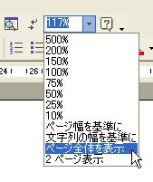
（注：Word2002、2003では、「印刷の向き」は「余白」タブ）
ⅳ．｢余白｣タブ→上下左右を０、０、０、０ ｍｍ に設定し→ＯＫ
もし、｢余白が印刷できない領域に設定されています。余白の設定を適切な値に設定するには｢修正｣ボタンをクリックして下さい。｣の表示がされた場合は、「無視」をクリックする。
ⅴ．｢ズーム｣→｢ページ全体を表示｣
これで、はがきの用紙が設定される。
講習では、マイドキュメントに保存してある｢年賀状｣のサンプルを使用して「消し描き方式」で文面を作成するので、この設定はしない。
(2) ｢縮小表示」ができるようにする。（ Word 2000のみ、Word 2002、2003では不要 )
マイドキュメントに保存してある｢年賀状｣フォルダを右クリック→｢縮小表示を使用する｣の□にチェックをいれ→ＯＫ
注）これで、画像の縮小表示ができるようになる。
(3) 描画キャンパスを非表示にする。( Word 2002、2003のみ、Word 2000は無関係)
｢ツール｣→｢オプション｣→｢全般｣タブ→｢オートシェイプの挿入時、自動的に新しい描画キャンパスを作成する｣の□のチェックを外す。
注）描画キャンパスを使用すると、図形のグループ化をしないでもキャンパス内の図形を一緒に移動できる利点はあるが、かえってわずらわしいので、表示させないようにする。
(4) ｢年賀状｣のサンプルを出す。
マイドキュメントに保存してある｢年賀状｣→｢A市松柄縦年賀｣をダブルクリックで開く。

２．年賀状はがきの文面作成
(1) 文章入力
① 祝詞の｢謹賀新年｣はワードアートを使用して作成する。
ⅰ．サンプルの｢謹賀新年｣を消す。
文字の上をクリック→周辺にサイズ変更ハンドル(□マーク)がでる→Delete
ⅱ．「図形描画」ツールバーの「ワードアートの挿入」ボタンをクリック
テキストボックス
ワードアートの挿入
線の色
塗りつぶしの色
ｸﾘｯﾌﾟｱｰﾄの挿入
四角形
図形描画ツールバー
影

ⅲ．｢ワードアートギャラリー｣画面がでるので、右端列 縦書き用の上から３つ目を選択→ＯＫ→｢ここに文字を入力｣のところに｢謹賀新年｣の文字を入力→フォントは｢HGP創英角ホップ体｣→サイズは｢36｣→「太字」とし→ＯＫ→文字が入力される。

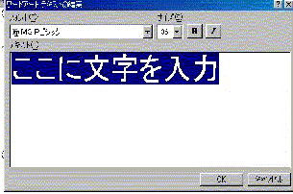
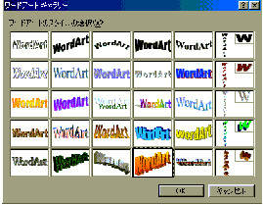

② 文字の色を調整する。
ⅰ．文章の中をポイントすると十字矢印型の移動ハンドルが出るのでクリック→ワードアートのツールバーが出る（ でていない場合は、｢表示｣→｢ツールバー｣→｢ワードアート｣ ）

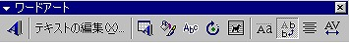
ﾜｰﾄﾞｱｰﾄの書式設定
ﾜｰﾄﾞｱｰﾄの挿入
ﾜｰﾄﾞｱｰﾄｷﾞｬﾗﾘｰ
ﾃｷｽﾄの折り返し
ワードアートツールバー

ⅱ．｢ワードアートの書式設定｣→｢色と線｣タブで｢塗りつぶしの色｣を｢黒｣、｢線の色｣を｢線なし｣とし→ＯＫ
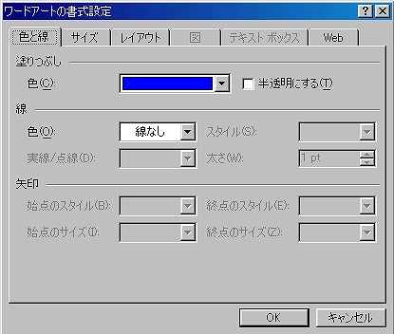

③ 文章の大きさ・位置を調整する。
ⅰ．文章の中で十字矢印型の移動ハンドルが出たらクリック→周辺にサイズ変更ハンドル( □マーク ) がでる→隅のハンドル(□)をポイントするとマウスポインタが斜めの矢印に変わるので→ドラッグして大きさを調整する。
ⅱ．文章の位置は文字の上で十字矢印型の移動ハンドルが出たらドラッグして調整する。

④ ｢添え書き文章｣、「平成十九年 元旦」、｢住所｣、｢氏名｣を、一度消し、縦書きテキストボックス(文章枠)を使用して記入する。フォントは｢HG正楷書体－PRO｣で統一する。
添え書き文章を例にとって実施する。
ⅰ．添え書き文章の上でクリック → 斜線枠で囲まれる(文字入力可能) → 斜線の上をポイントし移動ハンドルが出たらクリック → 網掛枠で囲まれる(全体選択) → Deleteで消す。
ⅱ．図形描画ツールバーの｢縦書きテキストボックス｣をクリック→マウスポインタが十字型になるので、添え書き文章があった位置で左上から右下にドラッグしてテキストボックスを描く。
テキストボックス
ワードアート
線の色
塗りつぶしの色
ｸﾘｯﾌﾟｱｰﾄの挿入
四角形
図形描画ツールバー
影

ⅲ．テキストボックス内にカーソルがでているので、そのまま添え書きを記入する → 文章を範囲指定し → フォントは｢HG正楷書体－PRO｣を選択する。
ⅲ．｢文字のサイズ｣(12程度)とし、テキストボックスの大きさ、位置を決定する。
注）文字サイズを14以上にすると行間が広くなるので、これを狭くしたい場合は、「書式」→「段落」→「インデントと行間隔」タブ→「１ページの行数を指定時に文字を行グリッド線に合わせる」のチェックを外し→ＯＫ
ⅳ．テキストボックスの、枠線を消し、透明化する。
枠線の上をポイントし異動ハンドルがでたらクリック→サイズ変更ハンドル(□マーク)がでるので、図形描画ツールバーの｢線の色｣(絵筆形)ボタンの右横の▼をクリック→｢線なし｣を選択する→次に｢塗りつぶし色｣(ペンキ缶形)ボタンの右横の▼をクリック→｢塗りつぶしなし｣を選択する。
⑤「平成十九年 元旦」、｢住所｣、｢氏名｣は、「添え書き」と同様の方法で入力し、それぞれの文字の大きさ、位置をドラッグで調整し、文字入力を完了する。

(2)イラストや写真を挿入する：イラスト「市松柄」の中でクリック→deleteで削除。
①「挿入」→「図」→「ファイルから」→ファイルの場所を｢デスクトップ｣ とし →｢H18後期講習用｣→｢はがき｣→「年賀状」を開き→目的のファイル｢市松柄a.ipg｣を選択→「挿入」
② 挿入したイラストの大きさ・位置を調節する。
ⅰ．イラストの上でクリック→黒枠で囲まれる(選択)→｢図｣ツールバーがでる ( でない場合は、｢表示｣→｢ツールバー｣→｢図｣ ) → ｢テキストの折り返し｣ → ｢前面｣ → サイズ変更ハンドル(□マーク)がでる。
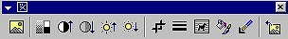
図ツールバー
ｲﾒｰｼﾞｺﾝﾄﾛｰﾙ
テキストの折り返し
図の書式設定
ｺﾝﾄﾗｽﾄ
明るさ
透明な色に設定
ⅱ．右下隅のハンドル(□)をポイントするとマウスポインタが斜めの矢印に変わるので→ドラッグして大きさを調整する。
ⅲ．イラストの位置は移動ハンドルをドラッグして調整する。
④ イラストと文字が重なってどちらかが見えない場合は、前後面関係を調整する。
ⅰ．イラストをクリックし、移動ハンドルがでた状態で→右クリックし→
ⅱ．｢順序｣→｢最背面へ移動｣でイラストを重なりの一番後ろに移動させる。

(3) 最後に、文字・イラストの大きさや位置関係を最終チェックして調整し、ファイル名をつけて保存する。

(4) その他のイラストや写真を入れる練習
①「謹賀新年」を消し、「01賀正」や「05迎春」を入れる練習
②「市松柄」のイラストを消し、「15日の出」・「16絵馬」を入れる練習
③「市松柄」のイラストを消し、写真を入れる練習

(5) Word 2002・2003の場合は、「はがき文面印刷ウイザード」で簡単に文面を作成
① Wordを開く→「ツール」→「はがきと差し込み印刷」→「はがき印刷」→「文面の作成」
②「はがき文面印刷ウイザード」画面がでるので、「次へ」→「年賀状」を選択し「次へ」
③「どのレイアウトを使用しますか？」で「すべて」を選択し、使用したいレイアウトを指定し「次へ」
④「題字」を選択し「次へ」→「イラスト」を選択し「次へ」→「あいさつ文」を選択し「次へ」
⑤「差出人情報」を入力し「次へ」→「完了」・・・・・これで年賀状の素案できる。
⑥ 素案の修正
ⅰ．「はがき文面印刷」ツールバーを使用して修正する
＊ 差出人の変更：「差出人」ボタンをクリックして修正
＊ デザインの修正：「デザイン」ボタンをクリックで、「題字」、「イラスト」、「あいさつ文」を修正
ⅱ．自分で用意したデザイン文字やイラスト、写真を入れて修正

(6) インターネットでフリー素材を取り込む方法
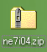
① 以下の【参考】にあるアドレスから、年賀状に使える無料素材をダウンロードして自分のパソコンのデスクトップに保存する。
通常、「ZIP」形式（ 拡張子：.zip ）で圧縮されたもので保存される。
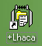
② H18後期講習用フォルダ→｢圧縮解凍ソフト+Lhaca｣→「lhaca072.exe」をダブルクリックしてパソコンにインストールする→デスクトップに｢+Lhaca｣のショートカットアイコンができている。
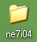
③ デスクトップにダウンロードした年賀状の無料素材の圧縮ファイルを②でできた｢+Lhaca｣のショートカットアイコンの上にドラッグ＆ドロップした解凍する。

【参考】無料でダウンロードできる年賀状素材の例
(1) Wordで使える無料テンプレート、イラスト、文例集！
http://www.taka.co.jp/download/tukaeru/nenga.htm
ホームページが開いたら→左サイドの「イラスト画像」→ 使用したい画像を選択し→｢ダウンロード｣ボタンをクリック→自分のパソコンのデスクトップ等に保存→ZIP形式(拡張子がzip)で保存されるので→「+Lhaca」等の解凍ソフトのアイコンにドラッグして解凍し使用する。

(2) Canon 2007年版年賀状作成お助けサイト
http://cp.c-ij.com/japan/otasuke/nenga/index.html
ホームページが開いたら→上の「無料素材」タブ→左サイドの「自分でレイアウト」で使用したい項目をクリック → 使用したい画像を選択し→｢ダウンロード｣ボタンをクリック→自分のパソコンのデスクトップ等に保存→ZIP形式(拡張子がzip)で保存されるので→「+Lhaca」等の解凍ソフトのアイコンにドラッグして解凍し使用する。

(3) CLIPART FACTORY
http://www.printout.jp/clipart/index.html
ホームページが開いたら→「年賀状」欄で「干支」→使用したい画像の下にある「WMF」ボタンをクリック→自分のパソコンのデスクトップ等に保存→ZIP形式(拡張子がzip)で保存されるので→「+Lhaca」等の解凍ソフトのアイコンにドラッグして解凍し使用する。

(4)郵便局フリーイラスト集
http://www.yuubinkyoku.com/illust/index.html
ホームページが開いたら→「イラスト」欄で「お正月のイラスト」クリック→使用したい画像の上で指差しマークのでるところでクリック→大きく表示されるので→「ファイル」→「名前を付けて保存」でデスクトップに保存して使用する。

(5)その他多数
http://acnenga.com/index1.html
http://www.asahi-net.or.jp/~sm6n-kwsm/eto/etosozai_a.html
http://www.art-kaede.websozai.jp/years/index2.html
http://lg-card.sakura.ne.jp/illust/nengajo-sozai.html
http://www5.ocn.ne.jp/~wanpagu/print.html

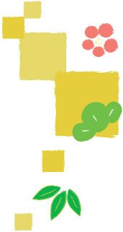
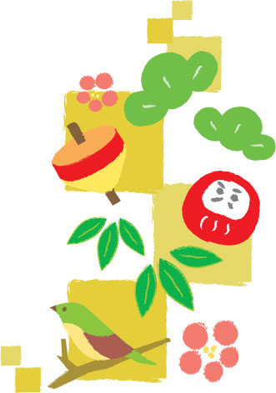
旧年中は色々とありがとうございました
本年もよろしくご指導の程お願い申し上げます
平成十九年 元旦
〒七一〇-〇〇三六
倉敷市新田五六八-五
荒木一郎

